Муниципальное общеобразовательное учреждение
«Средняя общеобразовательная школа №6»

Методическая разработка классного часа, посвященного
75-летию Победы в Великой Отечественной войне
«Чтобы помнили…»

Разработчик:
учитель начальных классов
высшей категории
Маслюкова Наталия Филипповна

с. Раздольное,
Новоалександровский район,
2019 год
Оглавление

- Введение……………………………………………………..…….…3
- Основная часть………………………………………………………4
- Список использованной литературы……………………………….9
- Приложения………………………………………….……………..10

- Введение

День Победы в Великой Отечественной войне – важная, знаменательная дата, которая имеет особое значение для нашего государства. Великая Отечественная война для наших детей – далекая история, которую необходимо знать и помнить нашим детям. Детство – это самая благодатная пора для привития священного чувства любви к Родине. Считаю необходимым в рамках внеурочной деятельности познакомить детей с событиями того страшного времени в истории нашей Родины, показать героизм, проявленный нашими воинами в борьбе с фашистскими захватчиками. Показать на примере семьи и нашего народа, что память об этих событиях бессмертна, а подвиг не забыт. Заставить задуматься и пробудить в детях патриотические чувства и чувства долга перед теми, кто не вернулся с войны.
Говоря об актуальности темы исследовательской работы, необходимо также сказать, что в годы войны, как никогда до этого времени, проявились патриотизм и интернационализм советского народа, выступившего как единое целое в борьбе с фашизмом. Нынешнее поколение, в сущности, не испытало на себе последствий Великой Отечественной войны, не имеет конкретного представления о тех сложных процессах, которые происходили в нашей стране в годы войны. В связи с этим данная тема приобретает в настоящее время особую значимость.

- Основная часть

Цель: ознакомить детей с героическими страницами истории России; способствовать формированию положительной нравственной оценки подвига во имя Родины, воспитанию чувства патриотизма; пробуждать у детей интерес к общественным явлениям, стремление узнать историю своей страны; воспитывать уважение к людям старшего поколения.
Задачи:
Образовательные
1) Погрузить детей в атмосферу военного времени.
2) Расширить знания школьников среднего звена о событиях 1941-1945 гг.
3) Пробудить интерес к изучению исторического прошлого нашей Родины.
Воспитательные
1) Воспитание у учащихся благодарной памяти о простых советских людях, победивших фашизм, чувства гордости за свою страну.
2) Воспитание уважения к подвигам героев Великой Отечественной войны и чувства гордости за них.
3) Воспитание уважения и благодарности к ветеранам ВОВ.
4) Воспитание честности, благородства, сострадания.
5) Преемственность героических традиций старших поколений для обеспечения счастливого будущего своей Родины.
6) Содействовать воспитанию патриотизма и любви к своей «малой» Родине.
Развивающие
- Развивать интерес к изучению истории.
- Расширять область знаний, обогащать словарный запас обучающихся.

Место мероприятия в системе воспитательной работы:
Данное мероприятие соответствует возрастным и психологическим особенностям детей начальной школы, направлено на реализацию поставленных целей и задач, занимает важное место в моей системе воспитательной работы по направлениям:воспитание гражданственности, патриотизма, уважения к правам, свободам и обязанностям человека; воспитание нравственных чувств и этического сознания.

Формы воспитательной работы:
  - Этическая беседа.
  - Хроника важнейших событий ВОВ
  - Наглядная агитация (специальная литература, видео- и аудиозаписи).

Технология:
Технология воспитания на основе системного подхода (Л.И. Новикова, В.А. Караковский, Н.Л Селиванова)
- Главная цель школы - формирование личности.
- Сверхцель – всесторонне и гармонически развитая личность.
- Идеи и принципы:
- Развитие социальной активности.
- Формирование ответственности, гражданского самосознания.
- Развитие творческих способностей детей.
- Превращение школы в большую воспитательную систему.
- Формирование целостной научно обоснованной картины.

Оформление и оборудование:
- Выставка книг, посвященных событиям Великой Отечественной Войны.
- Экспозиция школьного музея, стенды с фотографиями военных лет.
- Фрагменты фильмов о ВОВ.
- Записи с песнями военных лет.
- Компьютер, мультимедиа-проектор, музыкальный центр.

Методы и формы контроля качества мероприятия:
Беседа с учащимися.

Примерные вопросы:
- Что нового вы сегодня узнали на классном часе?
- Какие песни прозвучали?

Ход классного часа:

- Организация внимания:
Вспомним всех поименно,
Сердцем вспомним своим,
Это нужно не мертвым,
Это нужно живым.
Р. Рождественский

Учитель: Сегодня классный час называется «Чтобы помнили…», так как в следующем году вся наша страна будет праздновать 75-ю годовщину со дня Победы в Великой Отечественной войне. Много мероприятий пройдет в нашей школе, в наших классах, посвященных этому великому дню и наш классный час первое из них.

2. Основная часть:
Учитель: Война… Это страшное слово никогда не изгладится из людской памяти. Война… Это грозное время особенно тяжело переживали все без исключения взрослые и дети. В каждой семье война оставила свой след. С фронта не вернулся отец, сын, сестра или дочь…
В 4 часа утра 22 июня 1941 года войска фашисткой Германии перешли границу советского Союза так называлась раньше наша страна. Сотни самолетов и танков вторглись на советскую землю. Началась Великая Отечественная война. Посмотрите как это было..

Видеоролик «Священная Война»
Ученик: До этого германская армия уже успела завоевать много стран, неся на своем пути горе и разрушения. И от многих наших городов не осталось и камня было разрушении 1710 городов и 70 тыс. сел и деревень, враг пытался пробиться к столице нашей родины Москве, но солдаты героически защищали ее не щадя своих жизней. И чтобы не оказаться в фашистском рабстве, ради спасения Родины, народ вступил в схватку, в смертельную схватку с коварным, жестоким и беспощадным врагом.
Ученик: Много событий и битв было во время войны. Город Ленинград сейчас Санкт- Петербург был окружен немецкой армией плотным кольцом. Это называется блокадой, длилась она 900 дней. В городе не было продуктов, в домах отопления и света, люди умирали от холода и голода. На одного человека в день выдавалось по карточкам 120 г хлеба - кусочек чуть больше спичечного коробка, но сломить ленинградцев немцам не удалось.
Учитель: А сейчас возьмите кусочек черного хлеба, как тогда получали его люди в блокадном Ленинграде и скушайте его.

Видеоролик Блокада Ленинграда
Учитель: ВОВ была трудным испытанием для советского народа. Длилась она 1418 дней и ночей. Погибло более 26 миллионов наших соотечественников, из них 18 мил мирных жителей. Почтим память погибших героев минутой молчания.

Минута Молчания
Ученик: Помните! Через века, через года,
Помните, о тех, кто уже не придет никогда,
Пожалуйста, помните.
Не плачьте, в горле сдержите стоны,
Горькие стоны!
Памяти павших будьте достойны,
Вечно достойны!
Учитель: Уже много лет назад отгремели последние залпы войны и над Землей воцарился мир. Среди нас осталось очень мало очевидцев тех событий, их активных участников. Ветераны… С каждым годом их остается все меньше и меньше.
Они, живые свидетели, способны поведать нам правду о той войне. Они живут среди нас, они нуждаются в нашей заботе. Помогите им, обратитесь к ним с добрым словом, ведь именно им мы обязаны своим существованием….
Ежегодно 9 мая мы отмечаем главный праздник в нашей стране День Победы и радуемся миру.
Ученик 1:
В девятый день ликующего мая,
Когда легла на землю тишина,
Промчалась весть от края и до края:
Мир победил! Окончена война!
Ученик 2:
Без малого четыре года
Гремела грозная война.
И снова русская природа
Живого трепета полна.
Ученик 3:
И вот дорогою обратной,
Не покоряемый вовек,
Идёт, свершивши подвиг ратный,
Великий русский Человек.
Ученик 4:
Он сделал всё, он тих и скромен,
Он мир от чёрной смерти спас.
И мир, прекрасный и огромный,
Его приветствует сейчас.

Видеоролик День Победы
Учитель: Наша страна всегда стремилась и стремится к миру со всеми государствами. Существует такая традиция – выпускать белых голубей, как символ мирных намерений. И сегодня мы свами сделаем своих голубей и выпустим их в облака к солнышку во имя мира на земле.

Самостоятельная работа:
ДЕТИ работают в парах: один вырезают голубя, другой ладошку и крепят их к ватману (см. приложения: рисунок 1-2).

3. Заключительная часть
Далее дети проходят к памятнику воину-освободителю, возлагают цветы и читают стихи:

Ученик 1:
Мы здесь с тобой не потому, что дата,
Как злой осколок, память жжёт в груди:
К могиле неизвестного солдата
Ты в праздники и будни приходи.
Ученик 2:
Он защитил тебя на поле боя.
Упал, ни шагу не ступив назад.
И имя есть у этого героя –
Великой Армии простой солдат.
Ученик 3:
Война закончилась,
Но песней опалённой,
Над каждым домом
До сих пор она кружит,
И не забудем мы,
Что 20 миллионов
Ушли в бессмертие,
Чтоб с нами жить.
За всё, что есть сейчас у нас,
За каждый наш счастливый час,
За то, что солнце светит нам,
Спасибо доблестным солдатам,
Что отстояли мир когда-то.

Список используемой литературы:

- Энциклопедия Великая Отечественная война 1941-1945 гг. п/р Козлова М.М., М. «Советская энциклопедия», 1985 г.
- Великая Отечественная война. События. Люди. Документы. Краткий исторический справочник, п/р доктора исторических наук Ржешевского О.А., М. «Политиздат», 1990 г.
- Таборко В., Летопись Великой Отечественной 1941-1945 гг. Краткая иллюстрированная история для юношества, М. «Молодая гвардия», 1985 г.
- Видеоролики подобраны из числа свободно размещённых в Интернете. (https://www.youtube.com )
- http://ru.wikipedia.org

Приложения
Приложение 1
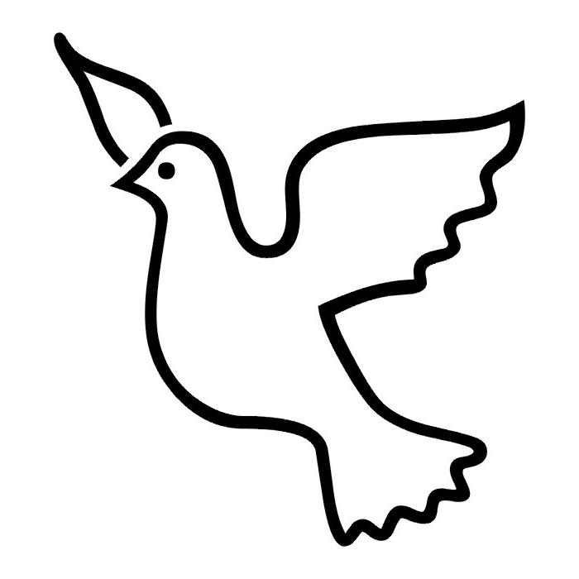

Рисунок 1 - «Шаблон голубя»

Приложение 2

Рисунок 2 - «Шаблон ладони»

